Universidad Tecnológica Nacional
Facultad Regional Córdoba


Proyecto Final

 |  | PLAN DE PROYECTO
Curso 5K4
Tutor:
  Aquino, Francisco
Grupo Nº 1
Integrantes: |  |  | Legajo
 | Albanese, Pablo |  | 49016
 | Castro, Franco Martín |  | 48137
 | Flores, Aníbal |  | 49261
 | Gette, Marcos |  | 48044

Índice

1. WBS……………………………………..…………….…………………………………………………………………………………………………….1
2. Gestión del Tiempo………………………………...………………………………………………………………………………………………..8
3. Gestión de Alcances……………………………………………………………………………………………………………….……………….21
4. Gestión de Costos…………………………………………………………………………………………………………..……………………….21
5. Administración de la triple restricción………………………………………………………………………….………………………….21
6. Gestión de Configuración…………………………………………………………………………….………………………………………….21
7. Gestión de Riesgos...……………………………………………………………………………………………………….………………………22

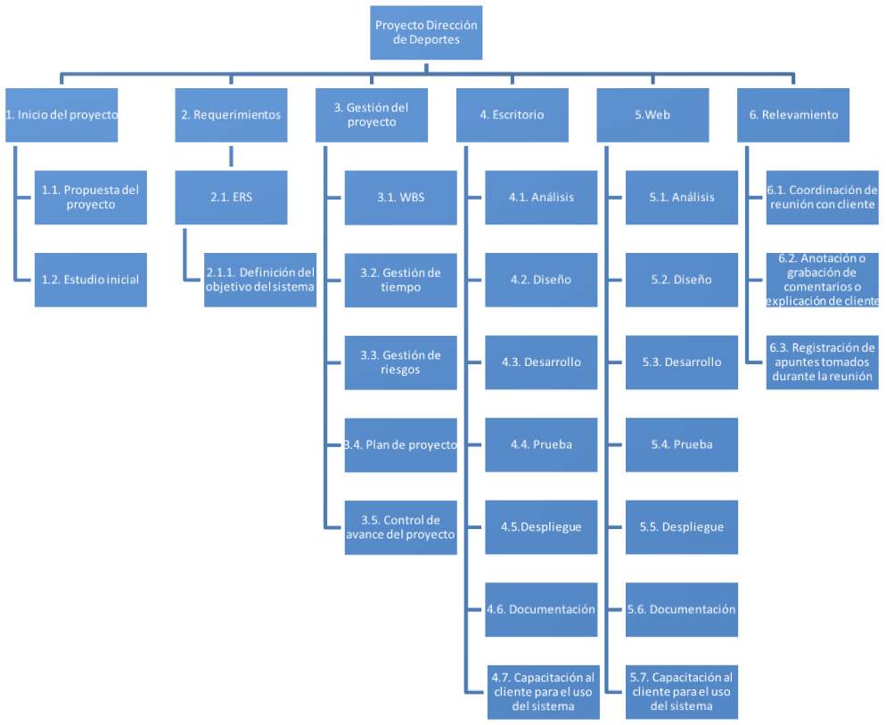
- WBS

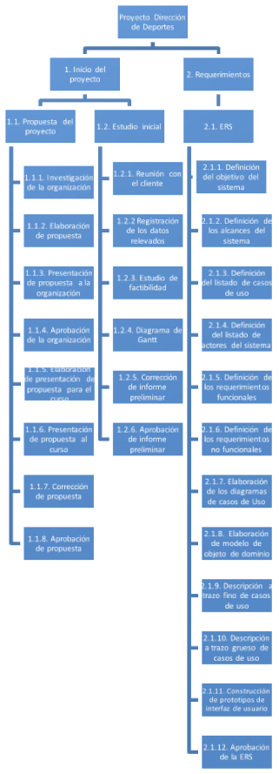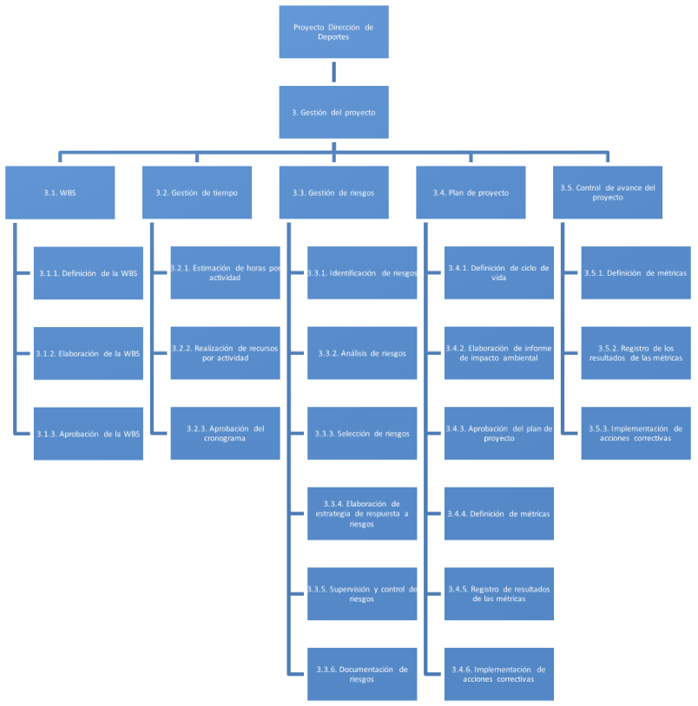
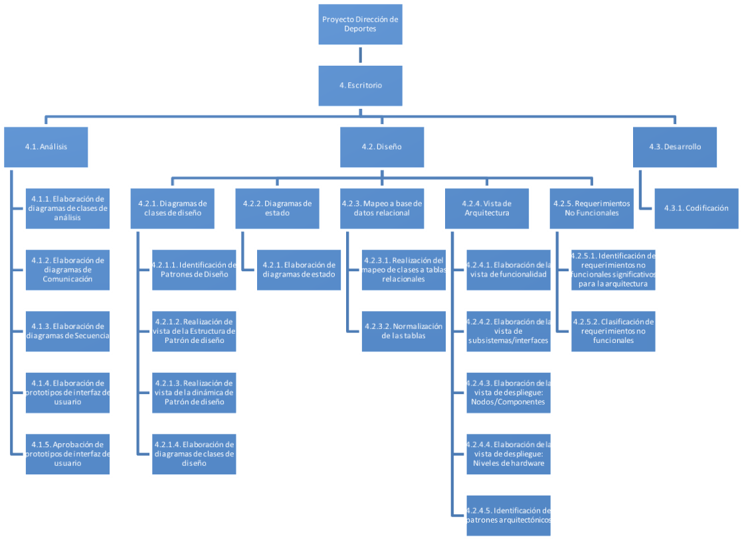
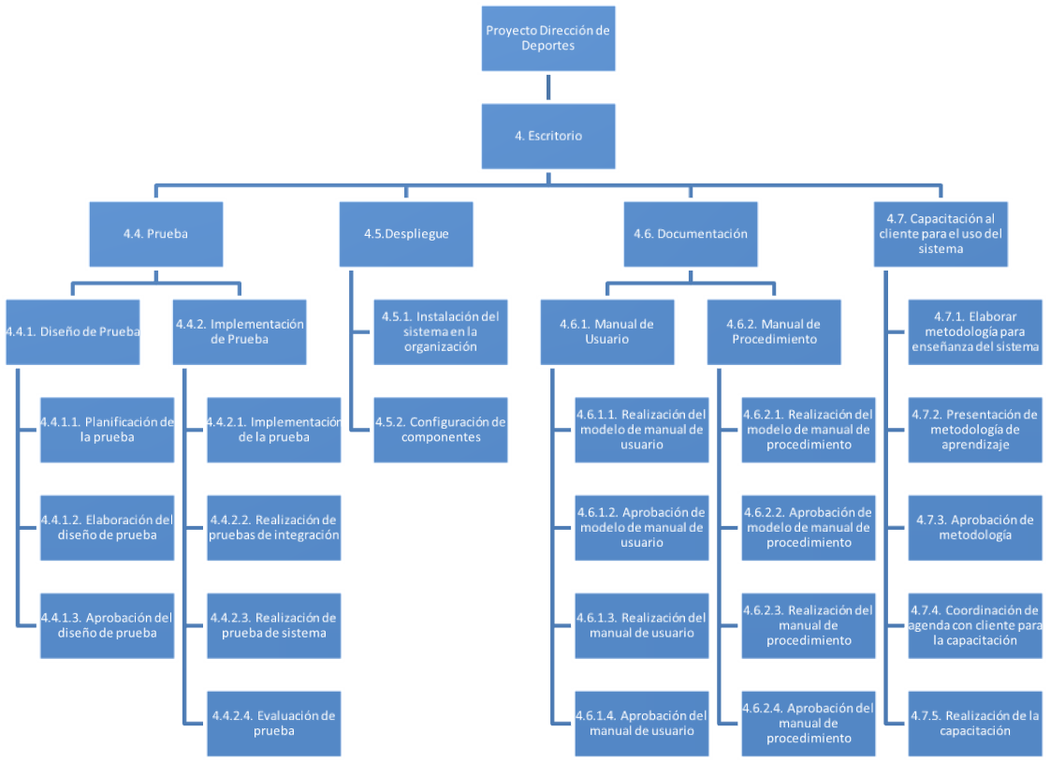
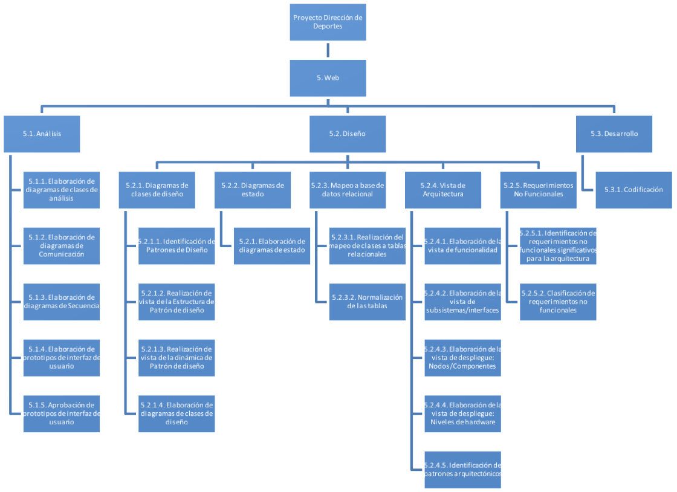
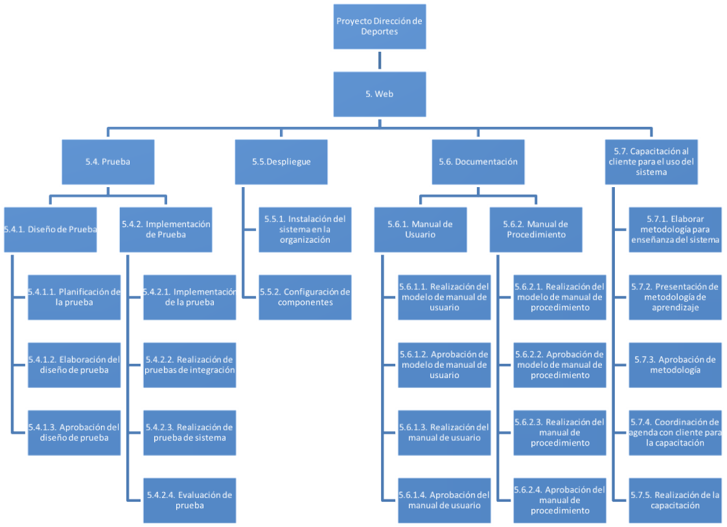
2. Gestión del Tiempo

- Definición de Actividades

- Inicio del Proyecto

  - Propuesta del Proyecto
    - Investigación de la organización.
1.1.2 Elaboración de propuesta.
1.1.3 Presentación de propuesta a la organización.
1.1.4 Aprobación de la organización.
1.1.5 Elaboración de presentación de propuesta para el curso.
1.1.6 Presentación de propuesta al curso.
1.1.7 Corrección de propuesta.
1.1.8 Aprobación de propuesta.

  - Estudio Inicial
1.2.1 Reunión con el cliente.
1.2.2 Registración de datos relevados.
1.2.3 Estudio de factibilidad.
1.2.4 Diagrama de Gantt.
1.2.5 Corrección de informe preliminar.
1.2.6 Aprobación del informe preliminar.

2- Requerimientos

2.1 ERS
2.1.1 Definición del objetivo del sistema.
2.1.2 Definición de los alcances del sistema.
2.1.3 Definición del listado de casos de uso.
2.1.4 Definición del listado de actores.
2.1.5 Definición de los requerimientos funcionales.
2.1.6 Definición de los requerimientos no funcionales.
2.1.7 Elaboración de los diagramas de casos de Uso.
2.1.8 Elaboración del modelo de objeto de dominio.
2.1.9 Descripción a trazo fino de casos de uso.
2.1.10 Descripción a trazo grueso de casos de uso.
2.1.11 Construcción de prototipos de interfaz de usuario.
2.1.12 Aprobación de la ERS.

3- Gestión de Proyecto

3.1. WBS
3.1.1 Definición de WBS.
3.1.2 Elaboración de WBS.
3.1.3 Aprobación de WBS.

3.2 Gestión de Tiempo
3.2.1 Estimación horas por actividad.
3.2.2 Estimación de recursos por actividad.
3.2.3. Aprobación del cronograma.
.
3.3 Gestión de Riesgos
3.3.1 Identificación de riesgos.
3.3.2 Análisis de riesgos.
3.3.3 Selección de riesgos.
3.3.4 Elaboración de estrategia de respuesta a riesgos.
3.3.5 Supervisión y control de riesgos.
3.3.6 Documentación de riesgos.

3.4 Plan de Proyecto
3.4.1 Definición de ciclo de vida.
3.4.2 Elaboración de informe de impacto ambiental.
3.4.3 Aprobación del plan de proyecto.
3.4.4 Definición de métricas.
3.4.5 Registro de los resultados de las métricas.
3.4.6 Implementación de acciones correctivas.

4- Módulo Administrativo

4.1 Análisis
4.1.1 Elaboración de diagramas de clases de análisis.
4.1.2 Elaboración de diagramas de Comunicación.
4.1.3 Elaboración de diagramas de Secuencia.
4.1.4 Refinación de prototipos de interfaz de usuario.
4.1.5 Aprobación de prototipos de interfaz de usuario.

4.2 Diseño
4.2.1 Diagramas de clases de diseño.
4.2.1.1 Identificación de Patrones de Diseño.
4.2.1.2 Realización de vista de la Estructura de Patrón de diseño.
4.2.1.3 Realización de vista de la dinámica de Patrón de diseño.
4.2.1.4 Elaboración de diagramas de clases de diseño.

4.2.2 Elaboración de diagrama de estados.
4.2.3 Mapeo a base de datos relacional.
4.2.3.1 Realización del mapeo de clases a tablas relacionales.
4.2.3.2 Normalización de las tablas.

4.2.4 Vista de Arquitectura.
4.2.4.1 Elaboración de la vista de funcionalidad.
4.2.4.2 Elaboración de la vista de subsistemas/interfaces.
4.2.4.3 Elaboración de la vista de despliegue: Nodos/Componentes.
4.2.4.4 Elaboración de la vista de despliegue: Niveles de hardware.
4.2.4.5 Identificación de patrones arquitectónicos.

4.2.5 Requerimientos No Funcionales.
4.2.5.1 Identificación de requerimientos no funcionales significativos para la arquitectura.
4.2.5.2 Clasificación de requerimientos no funcionales.
4.3 Desarrollo
4.3.1 Codificación
4.4 Prueba
4.4.1 Diseño de Prueba.
4.4.1.1 Planificación de la prueba.
4.4.1.2 Elaboración del diseño de prueba.
4.4.1.3 Aprobación del diseño de prueba.

4.4.2 Implementación de Prueba.
4.4.2.1 Implementación de la prueba.
4.4.2.2 Realización de pruebas de integración.
4.4.2.3 Realización de prueba de sistema.
4.4.2.4 Evaluación de prueba.

4.5 Despliegue
4.5.1 Instalación del sistema en la organización.
4.5.2 Configuración de componentes.

4.6 Documentación
4.6.1 Manual de Usuario.
4.6.1.1 Realización del modelo de manual de usuario.
4.6.1.2 Aprobación de modelo de manual de usuario.
4.6.1.3 Realización del manual de usuario.
4.6.1.4 Aprobación del manual de usuario.

4.6.2 Manual de Procedimiento.
4.6.2.1 Realización del modelo de manual de procedimiento.
4.6.2.2 Aprobación de modelo de manual de procedimiento.
4.6.2.3 Realización del manual de procedimiento.
4.6.2.4 Aprobación del manual de procedimiento.

4.7 Capacitación al cliente para el uso del sistema
4.7.1 Elaborar metodología para enseñanza del sistema.
4.7.2 Presentación de metodología de aprendizaje.
4.7.3 Aprobación de metodología.
4.7.4 Coordinación de agenda con cliente para la capacitación.
4.7.5 Realización de la capacitación.

5- Módulo de Autogestión

5.1 Análisis
5.1.1 Elaboración de diagramas de clases de análisis.
5.1.2 Elaboración de diagramas de Comunicación.
5.1.3 Elaboración de diagramas de Secuencia.
5.1.4 Refinación de prototipos de interfaz de usuario.
5.1.5 Aprobación de prototipos de interfaz de usuario.

5.2 Diseño
5.2.1 Diagramas de clases de diseño.
5.2.1.1 Identificación de Patrones de Diseño.
5.2.1.2 Realización de vista de la Estructura de Patrón de diseño.
5.2.1.3 Realización de vista de la dinámica de Patrón de diseño.
5.2.1.4 Elaboración de diagramas de clases de diseño.

5.2.2 Elaboración de diagrama de estados.

5.2.3 Mapeo a base de datos relacional.
5.2.3.1 Realización del mapeo de clases a tablas relacionales.
5.2.3.2 Normalización de las tablas.

5.2.4 Vista de Arquitectura.
5.2.4.1 Elaboración de la vista de funcionalidad.
5.2.4.2 Elaboración de la vista de subsistemas/interfaces.
5.2.4.3 Elaboración de la vista de despliegue: Nodos/Componentes.
5.2.4.4 Elaboración de la vista de despliegue: Niveles de hardware.
5.2.4.5 Identificación de patrones arquitectónicos.

5.2.5 Requerimientos No Funcionales.
5.2.5.1 Identificación de requerimientos no funcionales significativos para la arquitectura.
5.2.5.2 Clasificación de requerimientos no funcionales.
5.3 Desarrollo
5.3.1 Codificación
5.4 Prueba
5.4.1 Diseño de Prueba.
5.4.1.1 Planificación de la prueba.
5.4.1.2 Elaboración del diseño de prueba.
5.4.1.3 Aprobación del diseño de prueba.
5.4.2 Implementación de Prueba.
5.4.2.1 Implementación de la prueba.
5.4.2.2 Realización de pruebas de integración.
5.4.2.3 Realización de prueba de sistema.
5.4.2.4 Evaluación de prueba.

5.5 Despliegue
5.5.1 Instalación del sistema en la organización.
5.5.2 Configuración de componentes.

5.6 Documentación.
5.6.1 Manual de Usuario.
5.6.1.1 Realización del modelo de manual de usuario.
5.6.1.2 Aprobación de modelo de manual de usuario.
5.6.1.3 Realización del manual de usuario.
5.6.1.4 Aprobación del manual de usuario.

5.6.2 Manual de Procedimiento.
5.6.2.1 Realización del modelo de manual de procedimiento.
5.6.2.2 Aprobación de modelo de manual de procedimiento.
5.6.2.3 Realización del manual de procedimiento.
5.6.2.4 Aprobación del manual de procedimiento.

5.7 Capacitación al cliente para el uso del sistema
5.7.1 Elaborar metodología para enseñanza del sistema.
5.7.2 Presentación de metodología de aprendizaje.
5.7.3 Aprobación de metodología.
5.7.4 Coordinación de agenda con cliente para la capacitación.
5.7.5 Realización de la capacitación.

6- Relevamiento

6.1 Coordinación de reunión con cliente.
6.2 Anotación o grabación de comentarios o explicación de cliente.
6.3 Registración de apuntes tomados durante la reunión.

Estimación de Tiempo y Recurso por Actividad

Disponibilidad de horas de los integrantes del proyecto.

Recursos Disponibles
Nombre | Disp. de hs x semana | Disp. de hs x día (aproximado)
Aníbal | 20 | 3
Pablo | 20 | 3
Marcos | 25 | 4
Martín | 25 | 4

Por lo que se cuenta aproximadamente con 14 hs diarias para trabajar.
 |  |  |  | Recurso x Hs |  |  |  | Hs x Entregable | Hs x  Actividad | Total  (en Días)
Actividad |  |  |  | Aníbal | Pablo | Marcos | Martín | Hs x Entregable | Hs x  Actividad | Total  (en Días)
Inicio del Proyecto |  |  |  |  |  |  |  | 224 |  | 16
Propuesta de Proyecto |  |  |  |  |  |  |  | 140 |  | 10
Investigación de la organización |  |  |  | 12 | 13 | 14 | 15 |  | 54
Elaboración de la propuesta |  |  |  | 4 | 3 | 6 | 6 |  | 19
Presentación de la propuesta a la organización |  |  |  | 4 | 4 | 4 | 4 |  | 16
Aprobación de la Organización |  |  |  | 0 | 0 | 0 | 0 |  | 0
Elaboración de la presentación de propuesta a Curso |  |  |  | 2 | 3 | 7 | 4 |  | 16
Presentación de propuesta a curso |  |  |  | 1 | 1 | 1 | 1 |  | 4
Corrección de propuesta |  |  |  | 7 | 6 | 8 | 10 |  | 31
Aprobación de propuesta |  |  |  | 0 | 0 | 0 | 0 |  | 0
Estudio Inicial |  |  |  |  |  |  |  | 84 |  | 6
Reunión con el cliente |  |  |  | 4 | 4 | 4 | 4 |  | 16
Registración de los datos Relevados |  |  |  | 0 | 2 | 2 | 0 |  | 4
Estudio de Factibilidad |  |  |  | 2 | 3 | 2 | 4 |  | 11
Diagrama de Gantt |  |  |  | 3 | 2 | 5 | 6 |  | 16
Corrección de informe preliminar |  |  |  | 9 | 7 | 11 | 10 |  | 37
Aprobación de Informe preliminar |  |  |  | 0 | 0 | 0 | 0 |  | 0

 |  |  |  | Recurso x Hs |  |  |  | Hs x Entregable | Hs x  Actividad | Total  (en Días)
Actividad |  |  |  | Aníbal | Pablo | Marcos | Martín | Hs x Entregable | Hs x  Actividad | Total  (en Días)
ERS |  |  |  |  |  |  |  | 420 |  | 30
Definición del objetivo del sistema |  |  |  | 2 | 2 | 5 | 5 |  | 14
Definición de los alcances del sistema |  |  |  | 4 | 4 | 4 | 4 |  | 16
Definición del Listado de Casos de Uso |  |  |  | 8 | 8 | 8 | 8 |  | 32
Definición de listado de actores del sistema |  |  |  | 0 | 0 | 5 | 5 |  | 10
Definición de los requerimientos funcionales |  |  |  | 6 | 6 | 6 | 6 |  | 24
Definición de los requerimientos no funcionales |  |  |  | 4 | 4 | 4 | 4 |  | 16
Elaboración de los diagramas de casos de uso |  |  |  | 6 | 6 | 7 | 7 |  | 26
Elaboración de modelo de objeto de dominio |  |  |  | 10 | 10 | 12 | 12 |  | 44
Descripción a trazo fino de Casos de uso |  |  |  | 25 | 25 | 34 | 30 |  | 114
Descripción a trazo grueso de Casos de uso |  |  |  | 15 | 15 | 15 | 15 |  | 60
Construcción de prototipos de interfaz de Usuario |  |  |  | 10 | 10 | 20 | 24 |  | 64
Aprobación de la ERS |  |  |  | 0 | 0 | 0 | 0 |  | 0

 |  |  |  | Recurso x Hs |  |  |  | Hs x Entregable | Hs x  Actividad | Total  (en Días)
Actividad |  |  |  | Aníbal | Pablo | Marcos | Martín | Hs x Entregable | Hs x  Actividad | Total  (en Días)
Gestión de Proyecto |  |  |  |  |  |  |  | 154 |  | 11
WBS |  |  |  |  |  |  |  | 22 |  | 2
Definición de la WBS |  |  |  | 4 | 6 | 2 | 4 |  | 16
Elaboración de la WBS |  |  |  | 4 | 2 | 0 | 0 |  | 6
Aprobación de la WBS |  |  |  | 0 | 0 | 0 | 0 |  | 0
Gestión de Tiempo |  |  |  |  |  |  |  | 25 |  | 2
Estimación de horas por actividad |  |  |  | 4 | 7 | 0 | 4 |  | 15
Estimación de recursos por actividad |  |  |  | 2 | 4 | 0 | 4 |  | 10
Aprobación de cronograma |  |  |  | 0 | 0 | 0 | 0 |  | 0
Gestión de Riesgos |  |  |  |  |  |  |  | 39 |  | 3
Identificación de Riesgos |  |  |  | 0 | 0 | 4 | 0 |  | 4
Análisis de Riesgos |  |  |  | 0 | 0 | 4 | 0 |  | 4
Selección de Riesgos |  |  |  | 0 | 0 | 4 | 4 |  | 8
Elaboración de estrategias de respuesta a riesgos |  |  |  | 0 | 0 | 3 | 3 |  | 6
Supervisión y control de riesgos |  |  |  | 3 | 0 | 3 | 3 |  | 9
Documentación de riesgos |  |  |  | 2 | 2 | 2 | 2 |  | 8
Plan de Proyecto |  |  |  |  |  |  |  | 68 |  | 4
Definición de Ciclo de Vida |  |  |  | 2 | 2 | 4 | 4 |  | 12
Elaboración de informe de impacto ambiental |  |  |  | 2 | 0 | 4 | 4 |  | 10
Aprobación de plan de proyecto |  |  |  | 0 | 0 | 0 | 0 |  | 0
Definición de métricas |  |  |  | 4 | 4 | 6 | 6 |  | 20
Registro de resultados de las métricas |  |  |  | 2 | 2 | 4 | 2 |  | 10
Implementación de acciones correctivas |  |  |  | 4 | 4 | 4 | 4 |  | 16

 |  |  |  |  | Recurso x Hs |  |  |  | Hs x Entregable | Hs x  Actividad | Total  (en Días)
 | Actividad |  |  |  | Aníbal | Pablo | Marcos | Martín | Hs x Entregable | Hs x  Actividad
 | Módulo Administrativo |  |  |  |  |  |  |  | 1767 |  | 126
 | Análisis |  |  |  |  |  |  |  | 238 |  | 17
 | Elaboración de diagramas de clase de análisis |  |  |  | 17 | 17 | 17 | 17 |  | 68
 | Elaboración de diagramas de comunicación |  |  |  | 21 | 21 | 25 | 25 |  | 92
 | Elaboración de diagrama de secuencia |  |  |  | 10 | 10 | 10 | 10 |  | 40
 | Refinación de prototipos de interfaz de usuario |  |  |  | 3 | 3 | 16 | 16 |  | 38
 | Aprobación de prototipos de interfaz de usuario |  |  |  | 0 | 0 | 0 | 0 |  | 0
 | Diseño |  |  |  |  |  |  |  | 226 |  | 17
 | Diagramas de clases de Diseño |  |  |  |  |  |  |  | 78 |  | 5
 | Identificación de patrones de diseño |  |  |  | 2 | 4 | 4 | 4 |  | 14
 | Realización de vista de la estructura de patrón |  |  |  | 9 | 10 | 0 | 0 |  | 19
 | Realización de vista de la dinámica de patrón |  |  |  | 13 | 12 | 0 | 0 |  | 25
 | Elaboración de diagrama de clase de diseño |  |  |  | 12 | 8 | 0 | 0 |  | 20
 | Diagramas de Estado |  |  |  |  |  |  |  | 0 |  | 1
 | Elaboración de diagramas de estado |  |  |  | 0 | 0 | 6 | 6 |  | 0
 | Mapeo de Base de Datos Relacional |  |  |  |  |  |  |  | 38 |  | 3
 | Realización del mapeo de clases a tablas relacionales |  |  |  | 0 | 0 | 8 | 10 |  | 18
 | Normalización de las tablas |  |  |  | 0 | 0 | 10 | 10 |  | 20
 | Vista de la Arquitectura |  |  |  |  |  |  |  | 94 |  | 7
 | Elaboración de la vista de la funcionalidad |  |  |  | 0 | 0 | 10 | 5 |  | 15
 | Elaboración de la vista de subsistemas/interfaces |  |  |  | 8 | 9 | 2 | 2 |  | 21
Elaboración de la vista de despliegue: Nodos/Componentes |  |  |  |  | 2 | 2 | 10 | 9 |  | 23
 | Elaboración de la vista de despliegue: Niveles de hardware |  |  |  | 2 | 2 | 12 | 9 |  | 25
 | Identificación de patrones arquitectónicos |  |  |  | 0 | 0 | 0 | 10 |  | 10
 | Requerimientos no funcionales |  |  |  |  |  |  |  | 16 |  | 1
 | Identificación de RNF significativos para la Arquitectura |  |  |  | 3 | 0 | 0 | 3 |  | 6
 | Clasificación de requerimientos no funcionales |  |  |  | 0 | 4 | 6 | 0 |  | 10
 | Desarrollo |  |  |  |  |  |  |  | 880 |  | 63
 | Codificación |  |  |  | 170 | 170 | 270 | 270 |  | 880
 | Prueba |  |  |  |  |  |  |  | 130 |  | 9
 | Diseño de Prueba |  |  |  |  |  |  |  | 60 |  | 4
 | Planificación de la prueba |  |  |  | 5 | 5 | 5 | 5 |  | 20
 | Elaboración del diseño de prueba |  |  |  | 10 | 10 | 10 | 10 |  | 40
 | Aprobación del diseño de prueba |  |  |  | 0 | 0 | 0 | 0 |  | 0
 | Implementación de Prueba |  |  |  |  |  |  |  | 70 |  | 5
 | Implementación de la prueba |  |  |  | 5 | 5 | 5 | 5 |  | 20
 | Realización de pruebas de integración |  |  |  | 10 | 10 | 0 | 0 |  | 20
 | Realización de prueba de sistema |  |  |  | 10 | 10 | 0 | 0 |  | 20
 | Evaluación de prueba |  |  |  | 5 | 5 | 0 | 0 |  | 10
 | Despliegue |  |  |  |  |  |  |  | 100 |  | 7
 | Instalación del sistema en la organización |  |  |  | 15 | 15 | 15 | 15 |  | 60
 | Configuración de componentes |  |  |  | 10 | 10 | 10 | 10 |  | 40
 | Documentación |  |  |  |  |  |  |  | 124 |  | 9
 | Manual de Usuario |  |  |  |  |  |  |  | 68 |  | 5
 | Realización del modelo de manual de Usuario |  |  |  | 10 | 10 | 6 | 6 |  | 32
 | Aprobación del modelo de manual de Usuario |  |  |  | 0 | 0 | 0 | 0 |  | 0
 | Realización del manual de Usuario |  |  |  | 8 | 8 | 10 | 10 |  | 36
 | Aprobación del manual de Usuario |  |  |  | 0 | 0 | 0 | 0 |  | 0
 | Manual de Procedimiento |  |  |  |  |  |  |  | 56 |  | 4
 | Realización del modelo de manual de Procedimiento |  |  |  | 0 | 0 | 10 | 10 |  | 20
 | Aprobación del modelo de manual de Procedimiento |  |  |  | 0 | 0 | 0 | 0 |  | 0
 | Realización del manual de Procedimiento |  |  |  | 10 | 10 | 8 | 8 |  | 36
 | Aprobación del manual de Procedimiento |  |  |  | 0 | 0 | 0 | 0 |  | 0
 | Capacitación al cliente para el uso del sistema |  |  |  |  |  |  |  | 69 |  | 5
 | Elaborar metodología para enseñanza del sistema |  |  |  | 4 | 4 | 4 | 4 |  | 16
 | Presentación de metodología de aprendizaje |  |  |  | 4 | 4 | 4 | 4 |  | 16
 | Aprobación de metodología |  |  |  | 0 | 0 | 0 | 0 |  | 0
 | Coordinación de agenda con cliente para la capacitación |  |  |  | 0 | 0 | 1 | 0 |  | 1
 | Realización de la capacitación |  |  |  | 9 | 9 | 9 | 9 |  | 36

 |  |  |  | Recurso x Hs |  |  |  | Hs x Entregable | Hs x  Actividad | Total  (en Días)
Actividad |  |  |  | Aníbal | Pablo | Marcos | Martín | Hs x Entregable | Hs x  Actividad | Total  (en Días)
Módulo de Autogestión |  |  |  |  |  |  |  | 1331 |  | 95
Análisis |  |  |  |  |  |  |  | 252 |  | 18
Elaboración de diagramas de clase de análisis |  |  |  | 15 | 15 | 15 | 15 |  | 60
Elaboración de diagramas de comunicación |  |  |  | 20 | 20 | 25 | 25 |  | 90
Elaboración de diagrama de secuencia |  |  |  | 15 | 15 | 17 | 17 |  | 64
Refinación de prototipos de interfaz de usuario |  |  |  | 4 | 4 | 15 | 15 |  | 38
Aprobación de prototipos de interfaz de usuario |  |  |  | 0 | 0 | 0 | 0 |  | 0
Diseño |  |  |  |  |  |  |  | 188 |  | 13
Diagramas de clases de Diseño |  |  |  |  |  |  |  | 53 |  | 4
Identificación de patrones de diseño |  |  |  | 2 | 4 | 0 | 4 |  | 10
Realización de vista de la estructura de patrón |  |  |  | 7 | 7 | 0 | 0 |  | 14
Realización de vista de la dinámica de patrón |  |  |  | 7 | 7 | 0 | 0 |  | 14
Elaboración de diagrama de clase de diseño |  |  |  | 8 | 7 | 0 | 0 |  | 15
Diagramas de Estado |  |  |  |  |  |  |  | 10 |  | 1
Elaboración de diagramas de estado |  |  |  | 0 | 0 | 5 | 5 |  | 10
Mapeo de Base de Datos Relacional |  |  |  |  |  |  |  | 20 |  | 1
Realización del mapeo de clases a tablas relacionales |  |  |  | 0 | 0 | 4 | 6 |  | 10
Normalización de las tablas |  |  |  | 0 | 0 | 5 | 5 |  | 10
Vista de la Arquitectura |  |  |  |  |  |  |  | 89 |  | 6
Elaboración de la vista de la funcionalidad |  |  |  | 0 | 0 | 8 | 5 |  | 13
Elaboración de la vista de subsistemas/interfaces |  |  |  | 6 | 6 | 2 | 2 |  | 16
Elaboración de la vista de despliegue: Nodos/Componentes |  |  |  | 2 | 2 | 7 | 7 |  | 18
Elaboración de la vista de despliegue: Niveles de hardware |  |  |  | 2 | 2 | 19 | 9 |  | 32
Identificación de patrones arquitectónicos |  |  |  | 0 | 0 | 0 | 10 |  | 10
Requerimientos no funcionales |  |  |  |  |  |  |  | 16 |  | 1
Identificación de RNF significativos para la Arquitectura |  |  |  | 3 | 0 | 0 | 3 |  | 6
Clasificación de requerimientos no funcionales |  |  |  | 0 | 4 | 6 | 0 |  | 10
Desarrollo |  |  |  |  |  |  |  | 470 |  | 34
Codificación |  |  |  | 85 | 85 | 150 | 150 |  | 470
Prueba |  |  |  |  |  |  |  | 128 |  | 9
Diseño de Prueba |  |  |  |  |  |  |  | 60 |  | 4
Planificación de la prueba |  |  |  | 5 | 5 | 5 | 5 |  | 20
Elaboración del diseño de prueba |  |  |  | 10 | 10 | 10 | 10 |  | 40
Aprobación del diseño de prueba |  |  |  | 0 | 0 | 0 | 0 |  | 0
Implementación de Prueba |  |  |  |  |  |  |  | 68 |  | 5
Implementación de la prueba |  |  |  | 5 | 5 | 5 | 5 |  | 20
Realización de pruebas de integración |  |  |  | 10 | 10 | 0 | 0 |  | 20
Realización de prueba de sistema |  |  |  | 10 | 8 | 0 | 0 |  | 18
Evaluación de prueba |  |  |  | 5 | 5 | 0 | 0 |  | 10
Despliegue |  |  |  |  |  |  |  | 100 |  | 7
Instalación del sistema en la organización |  |  |  | 15 | 15 | 15 | 15 |  | 60
Configuración de componentes |  |  |  | 10 | 10 | 10 | 10 |  | 40
Documentación |  |  |  |  |  |  |  | 124 |  | 9
Manual de Usuario |  |  |  |  |  |  |  | 68 |  | 5
Realización del modelo de manual de Usuario |  |  |  | 10 | 10 | 6 | 6 |  | 32
Aprobación del modelo de manual de Usuario |  |  |  | 0 | 0 | 0 | 0 |  | 0
Realización del manual de Usuario |  |  |  | 8 | 8 | 10 | 10 |  | 36
Aprobación del manual de Usuario |  |  |  | 0 | 0 | 0 | 0 |  | 0
Manual de Procedimiento |  |  |  |  |  |  |  | 56 |  | 4
Realización del modelo de manual de Procedimiento |  |  |  | 0 | 0 | 10 | 10 |  | 20
Aprobación del modelo de manual de Procedimiento |  |  |  | 0 | 0 | 0 | 0 |  | 0
Realización del manual de Procedimiento |  |  |  | 10 | 10 | 8 | 8 |  | 36
Aprobación del manual de Procedimiento |  |  |  | 0 | 0 | 0 | 0 |  | 0
Capacitación al cliente para el uso del sistema |  |  |  |  |  |  |  | 69 |  | 5
Elaborar metodología para enseñanza del sistema |  |  |  | 4 | 4 | 4 | 4 |  | 16
Presentación de metodología de aprendizaje |  |  |  | 4 | 4 | 4 | 4 |  | 16
Aprobación de metodología |  |  |  | 0 | 0 | 0 | 0 |  | 0
Coordinación de agenda con cliente para la capacitación |  |  |  | 0 | 0 | 1 | 0 |  | 1
Realización de la capacitación |  |  |  | 9 | 9 | 9 | 9 |  | 36

 |  |  |  | Recurso x Hs |  |  |  | Hs x Entregable | Hs x  Actividad | Total  (en Días)
Actividad |  |  |  | Aníbal | Pablo | Marcos | Martín | Hs x Entregable | Hs x  Actividad | Total  (en Días)
Relevamiento |  |  |  |  |  |  |  | 13 |  | 1
Coordinación de reunión con el cliente |  |  |  | 0 | 0 | 1 | 0 |  | 1
Anotación o comentarios o explicación de cliente |  |  |  | 2 | 0 | 0 | 0 |  | 2
Registración de apuntes tomados durante la reunión |  |  |  | 2 | 2 | 4 | 2 |  | 10

3. Gestión de Alcances

Los alcances serán acortados en cuanto a los torneos grupales que no serán contemplados, solo se contemplará torneos individuales y no se registraran detalles de los partidos, solo los resultados. Los informes también se acortarán, solo se tendrán en cuenta a los sumamente necesarios para la dirección.

4. Gestión de Costos

Los costos del proyecto son calculados con las horas disponibles de los integrantes del grupo. Estas horas se distribuirán en horas de programación y de documentación. Estarán administradas de la siguiente manera: Pablo 25hs semanales, Martin 25hs semanales, Marcos 20hs semanales, Aníbal 20hs semanales. Incluyendo algunos fines de semana por atrasos del proyecto. También se tiene en cuenta a las semanas de receso que pueden servir para alcanzar las metas propuestas por la planificación. Existe también un costo de Hosteo de la Web para los deportistas y profesores, el cual se estima en $40 por mes, y el costo en tiempo de la capacitación de los administradores y directivos que deberán dejar de realizar sus funciones entre 2 y 4 hs (de acuerdo al rol que tengan) para asistir a la capacitación referente al manejo del nuevo sistema

5. Administración de la Triple Restricción

Analizamos que la mejor administración será dedicarle una gran parte al proyecto a lograr todos sus ALCANCES. Para ello contaremos con una buena disposición de TIEMPO, sacrificando los COSTOS que esto necesite. Consideramos que tenemos un gran presupuesto de HS de programación por parte los integrantes del proyecto, ya que estamos abocados 100% al mismo y estas horas pueden ser ampliables.

6. Gestión de la Configuración

Implementaremos la gestión de configuración a través de Tortoise SVN hosteando en Google Code para asegurar el control de versiones y mejorar la calidad del producto a lo largo de todo el desarrollo.
No solo lo utilizaremos específicamente para código, sino también para la documentación y sus distintas versiones, los que nos ayuda a tener un mejor control de los avances de los mismos.
Se llevará a cabo pruebas en Branch y la última aplicación Estable en el Trunk como es de costumbre, y lo mismo para los Hitos en los Tags, y en la Wiki toda la información relevante a Glosarios y demás.
Llevaremos una política de constante Actualización del repositorio con Commits de Branchs, pero para que pase a Trunk dependerá de que el grupo esté de acuerdo en las reuniones semanales para dejar en claro la última versión estable del producto.
También servirá para el control de los avances realizados por cada uno de los integrantes, y para la revisación de los mismos llevadas a cabo por los demás. Esto se hace para lograr saber en qué está avanzando cada uno sin pisar al resto, por política interna realizaremos control de todo el repositorio 1 vez al mes.
Esto nos ayuda a determinar los Hitos importantes, y el control de avance, para la re estimación de los entregables en caso de que hiciera falta.
Se manejará con mensajes específicos por cada Commit para mejorar la compresión del avance en dicha versión, y para la más fácil revisión de todas las versiones para cuando sea necesario volver a una y entender que estaba andando correctamente hasta ese momento.
También por política del grupo realizaremos Back Up de todo el Repositorio cada mes, en distintos medios, externos y en la nube para mayor seguridad.
No se realizarán Commits obligatorios, solamente cuando se haya hecho un cambio sustancial y se considere necesario, tampoco exigiremos una cantidad mínima de aporte al repositorio. Lo utilizaremos como métrica para analizar las tareas y el tiempo realizado por cada integrante.

7. Gestión de Riesgos

- Identificación de Riesgos

Riesgo | Descripción | Clasificación
1. Cambios en los requerimientos | Si se producen cambios en los requerimientos, puede implicar rehacer el diseño del sistema. | Producto
2. Tiempo de desarrollo subestimado | Si se subestima el tiempo de desarrollo, puede producirse un atraso en la puesta en marcha del sistema. | Proyecto
3.Sobreesfuerzo de trabajo | Si alguno de los integrantes del equipo de trabajo se ausenta, ya sea por enfermedad u otro motivo, implica más carga de trabajo para los demás integrantes. | Proyecto
4.Error en la planificación de las actividades del proyecto | Si las actividades no se planifican correctamente pueden aparecer holguras de tiempo que atrasen el proyecto o dejen espacios vacíos. | Proyecto
5. Servicio de Proveedor de Internet sin conexión | Sin conexión a Internet se dificulta la comunicación entre los integrantes del equipo | Proyecto
6. Resistencia al uso del módulo administrativo | Si los usuarios se resisten al uso del sistema, el desarrollo puede terminar en un fracaso. | Proyecto
7. Interfaces no amigables | Si las interfaces presentadas no son las esperadas por el cliente, habrá que modificarlas o adaptarlas | Producto
8. Entradas al sistema no controladas | Si no se controlan las entradas que realizan los usuarios, el sistema puede quedar en un estado inconsistente | Producto
9. Violación de la seguridad del sistema | Si no se contempla la seguridad para acceder al sistema, puede verse manipulada la información por extraños | Producto
10. Elevado número de transacciones sobre la Base de Datos | Si la Base de Datos no permite procesar el número de transacciones que se esperaba, el sistema puede verse afectado en rendimiento | Producto
11. Capacidad de procesamiento insuficiente del servidor web | Si la capacidad de procesamiento del servidor web no es la suficiente, el sistema puede verse afectado en rendimiento. | Producto
12. Número elevado de usuarios | Si el número de usuarios es mayor al previsto, el sistema puede verse afectado en rendimiento. | Producto
13. Implementación incorrecta de algoritmos. | Si no se implementan correctamente los algoritmos planteados, el sistema no cumplirá los requisitos del cliente. | Producto
14. Pruebas de sistema incompletas | Si las pruebas del sistema son incompletas, pueden presentarse fallos indeseados. | Producto
15. No hay capacitación sobre el uso del sistema | Si no se capacita a los usuarios en cómo usar el sistema, puede hacerse un mal uso del mismo o incluso puede que no lo usen. | Proyecto
16. Escaso relevamiento de información | Si la información recolectada es insuficiente, pueden quedar temas sin tratar provocando un desarrollo incompleto | Proyecto
17. Reglas de negocio no consideradas | Si no se tienen en cuenta todas las normas y demás reglas de negocio, el funcionamiento del sistema se verá afectado | Negocio
18. Cambio de gestión de la Dirección de Deportes | Si la gestión cambia, el desarrollo puede verse afectado por falta de apoyo de los directivos involucrados. | Negocio
19. Deserción de uno o varios integrantes del equipo | Si algún integrante del equipo decide abandonar el Proyecto implicará más esfuerzo para el resto. | Proyecto
20. Falta de conexión en la Red de la Dirección de Deportes | Si la topología de la Red de la dirección de deportes no posee conexión por alguna razón externa o interna de sus Pcs en las áreas que lo necesiten, el sistema se verá afectado. | Proyecto

- Análisis de Riesgos

Tabla de valores:

Peso | Probabilidad | Impacto
0.1 | improbable | Muy bajo
0.3 | Poco probable | Bajo
0.5 | Moderado | Medio
0.7 | Probable | Alto
0.9 | Bastante probable | Muy alto

Los valores han sido estandarizados por los integrantes del proyecto a los fines de establecer los niveles o pesos sobre la probabilidad y el impacto de los riesgos planteados.

Valoración de Riesgos:

Riesgo | Probabilidad de ocurrencia | Impacto
Riesgo | Probabilidad de ocurrencia | Tiempo | Costo | Alcance | Calidad
1. Cambios en los requerimientos | 0.5 | 0.5 | 0.3 | 0.7 | 0.3
2. Tiempo de desarrollo subestimado | 0.7 | 0.7 | 0.3 | 0.3 | 0.5
3. Sobreesfuerzo de trabajo | 0.5 | 0.5 | 0.3 | 0.5 | 0.3
4. Planificación de las actividades del proyecto | 0.5 | 0.5 | 0.3 | 0.7 | 0.5
5. Servicio de Proveedor de Internet sin conexión | 0.5 | 0.1 | 0.1 | 0.1 | 0.3
6. Resistencia al uso del módulo administrativo | 0.3 | 0.3 | 0.1 | 0.1 | 0.1
7. Interfaces no amigables | 0.3 | 0.5 | 0.3 | 0.5 | 0.5
8. Entradas al sistema no controladas | 0.3 | 0.5 | 0.3 | 0.5 | 0.7
9. Violación de la seguridad del sistema | 0.3 | 0.5 | 0.3 | 0.3 | 0.7
10. Elevado número de transacciones sobre la Base de Datos | 0.3 | 0.3 | 0.3 | 0.3 | 0.5
11. Capacidad de procesamiento insuficiente del servidor web | 0.5 | 0.3 | 0.3 | 0.3 | 0.5
12. Número elevado de usuarios | 0.5 | 0.3 | 0.3 | 0.3 | 0.5
13. Implementación incorrecta de algoritmos. | 0.5 | 0.5 | 0.3 | 0.5 | 0.7
14. Pruebas de sistema incompletas | 0.5 | 0.7 | 0.5 | 0.5 | 0.7
15. No hay capacitación sobre el uso del sistema | 0.3 | 0.5 | 0.3 | 0.1 | 0.5
16. Escaso relevamiento de información | 0.5 | 0.7 | 0.5 | 0.7 | 0.5
17. Reglas de negocio no consideradas | 0.5 | 0.5 | 0.3 | 0.5 | 0.5
18. Cambio de gestión de la Dirección de Deportes | 0.3 | 0.5 | 0.5 | 0.3 | 0.1
19. Deserción de uno o varios integrantes del equipo | 0.3 | 0.7 | 0.7 | 0.1 | 0.5
20. Falta de conexión correcta de la Red de la Dirección de Deportes | 0.3 | 0.1 | 0.5 | 0.7 | 0.1

La tabla anterior está basada en valores estimados por los integrantes del proyecto, y a los fines del presente proyecto, para llevar a cabo el análisis de los riesgos y su posterior elaboración de estrategias de resolución.

- Selección de Riesgos

Marcador de Riesgos (Probabilidad x Impacto)

Probabilidad x Impacto | Riesgo
< 0.15 | Bajo
0.15 - 0.21 | Medio
> 0.21 | Alto

El marcador de riesgos ha sido tomado en base a los valores prefijados anteriormente, contemplando los distintos rangos que se puedan suceder.

Probabilidad – Tiempo

Riesgo | Probabilidad | Tiempo | Marcador
2. Tiempo de desarrollo subestimado. | 0.7 | 0.7 | 0.49
14. Pruebas de sistema incompletas. | 0.5 | 0.7 | 0.35
16. Escaso relevamiento de información. | 0.5 | 0.7 | 0.35
1. Cambios en los requerimientos. | 0.5 | 0.5 | 0.25
3. Sobreesfuerzo de trabajo. | 0.5 | 0.5 | 0.25
4. Planificación de las actividades del proyecto. | 0.5 | 0.5 | 0.25
13. Implementación incorrecta de algoritmos. | 0.5 | 0.5 | 0.25
17. Reglas de negocio no consideradas. | 0.5 | 0.5 | 0.25
19. Deserción de uno o varios integrantes del equipo | 0.3 | 0.7 | 0.21
7. Interfaces no amigables. | 0.3 | 0.5 | 0.15
8. Entradas al sistema no controladas. | 0.3 | 0.5 | 0.15
9. Violación de la seguridad del sistema. | 0.3 | 0.5 | 0.15
11. Capacidad de procesamiento insuficiente del servidor web | 0.5 | 0.3 | 0.15
12. Número elevado de usuarios | 0.5 | 0.3 | 0.15
15. No hay capacitación sobre el uso del sistema | 0.3 | 0.5 | 0.15
18. Cambio de gestión de la Dirección de Deportes | 0.3 | 0.5 | 0.15
6. Resistencia al uso del módulo administrativo | 0.3 | 0.3 | 0.09
10. Elevado número de transacciones sobre la Base de Datos | 0.3 | 0.3 | 0.09
5. Servicio de Proveedor de Internet sin conexión | 0.5 | 0.1 | 0.05
20. Falta de conexión correcta de la Red de la Dirección de Deportes | 0.3 | 0.1 | 0.03

Probabilidad – Costo

Riesgo | Probabilidad | Tiempo | Marcador
14. Pruebas de sistema incompletas | 0.5 | 0.5 | 0.25
16. Escaso relevamiento de información | 0.5 | 0.5 | 0.25
2. Tiempo de desarrollo subestimado | 0.7 | 0.3 | 0.21
19.Deserción de uno o varios integrantes del equipo | 0.7 | 0.3 | 0.21
1. Cambios en los requerimientos | 0.5 | 0.3 | 0.15
3. Sobreesfuerzo de trabajo | 0.5 | 0.3 | 0.15
4. Planificación de las actividades del proyecto | 0.5 | 0.3 | 0.15
11. Capacidad de procesamiento insuficiente del servidor web | 0.5 | 0.3 | 0.15
12. Número elevado de usuarios | 0.5 | 0.3 | 0.15
13. Implementación incorrecta de algoritmos. | 0.5 | 0.3 | 0.15
17. Reglas de negocio no consideradas | 0.5 | 0.3 | 0.15
18. Cambio de gestión de la Dirección de Deportes | 0.3 | 0.5 | 0.15
20. Falta de conexión correcta de la Red de la Dirección de Deportes | 0.3 | 0.5 | 0.15
7. Interfaces no amigables | 0.3 | 0.3 | 0.09
8. Entradas al sistema no controladas | 0.3 | 0.3 | 0.09
9. Violación de la seguridad del sistema | 0.3 | 0.3 | 0.09
10. Elevado número de transacciones sobre la Base de Datos | 0.3 | 0.3 | 0.09
15. No hay capacitación sobre el uso del sistema | 0.3 | 0.3 | 0.09
5. Servicio de Proveedor de Internet sin conexión | 0.5 | 0.1 | 0.05
6. Resistencia al uso del módulo administrativo | 0.3 | 0.1 | 0.03

Probabilidad – Alcance

Riesgo | Probabilidad | Tiempo | Marcador
1. Cambios en los requerimientos | 0.5 | 0.7 | 0.35
4. Planificación de las actividades del proyecto | 0.5 | 0.7 | 0.35
16. Escaso relevamiento de información | 0.5 | 0.7 | 0.35
3. Sobreesfuerzo de trabajo | 0.5 | 0.5 | 0.25
13. Implementación incorrecta de algoritmos. | 0.5 | 0.5 | 0.25
14. Pruebas de sistema incompletas | 0.5 | 0.5 | 0.25
17. Reglas de negocio no consideradas | 0.5 | 0.5 | 0.25
2. Tiempo de desarrollo subestimado | 0.7 | 0.3 | 0.21
20. Falta de conexión correcta de la Red de la Dirección de Deportes | 0.3 | 0.7 | 0.21
7. Interfaces no amigables | 0.3 | 0.5 | 0.15
8. Entradas al sistema no controladas | 0.3 | 0.5 | 0.15
11. Capacidad de procesamiento insuficiente del servidor web | 0.5 | 0.3 | 0.15
12. Número elevado de usuarios | 0.5 | 0.3 | 0.15
9. Violación de la seguridad del sistema | 0.3 | 0.3 | 0.09
10. Elevado número de transacciones sobre la Base de Datos | 0.3 | 0.3 | 0.09
18. Cambio de gestión de la Dirección de Deportes | 0.3 | 0.3 | 0.09
5. Servicio de Proveedor de Internet sin conexión | 0.5 | 0.1 | 0.05
6. Resistencia al uso del módulo administrativo | 0.3 | 0.1 | 0.03
15. No hay capacitación sobre el uso del sistema | 0.3 | 0.1 | 0.03

Probabilidad – Calidad

Riesgo | Probabilidad | Tiempo | Marcador
2. Tiempo de desarrollo subestimado | 0.7 | 0.5 | 0.35
13. Implementación incorrecta de algoritmos. | 0.5 | 0.7 | 0.35
14. Pruebas de sistema incompletas | 0.5 | 0.7 | 0.35
4. Planificación de las actividades del proyecto | 0.5 | 0.5 | 0.25
11. Capacidad de procesamiento insuficiente del servidor web | 0.5 | 0.5 | 0.25
12. Número elevado de usuarios | 0.5 | 0.5 | 0.25
16. Escaso relevamiento de información | 0.5 | 0.5 | 0.25
17. Reglas de negocio no consideradas | 0.5 | 0.5 | 0.25
8. Entradas al sistema no controladas | 0.3 | 0.7 | 0.21
9. Violación de la seguridad del sistema | 0.3 | 0.7 | 0.21
1. Cambios en los requerimientos | 0.5 | 0.3 | 0.15
3. Sobreesfuerzo de trabajo | 0.5 | 0.3 | 0.15
5. Servicio de Proveedor de Internet sin conexión | 0.5 | 0.3 | 0.15
7. Interfaces no amigables | 0.3 | 0.5 | 0.15
10. Elevado número de transacciones sobre la Base de Datos | 0.3 | 0.5 | 0.15
19. Deserción de uno o varios integrantes del equipo | 0.3 | 0.5 | 0.15
15. No hay capacitación sobre el uso del sistema | 0.3 | 0.5 | 0.15
6. Resistencia al uso del módulo administrativo | 0.3 | 0.1 | 0.03
18. Cambio de gestión de la Dirección de Deportes | 0.3 | 0.1 | 0.03
20. Falta de conexión correcta de la Red de la Dirección de Deportes | 0.3 | 0.1 | 0.03

- Elaboración de Estrategias de Respuesta a Riesgos

Riesgo | Estrategia | Descripción
1. Cambios en los requerimientos | Mitigar | Llegar a un acuerdo con el cliente acerca de los requerimientos a fin de realizar la menor cantidad de cambios posibles
2. Tiempo de desarrollo subestimado | Mitigar | Realizar un detalle minucioso de las tareas a realizar para conseguir una estimación más acertada
3. Sobreesfuerzo de trabajo | Aceptar | Aceptaremos esta situación y conoceremos el avance de cada integrante.
4.Error en la planificación de las actividades del proyecto | Mitigar | Realizar las re planificaciones necesarias para corregir atrasos que surjan en el proyecto.
5. Servicio de Proveedor de Internet sin conexión | Mitigar | Utilizaremos el servicio 3G de los celular para disminuir el impacto del corte de servicio de internet
6. Resistencia al uso del módulo administrativo | Evitar | A través de la capacitación lograremos que el personal no se oponga al uso del sistema.
7. Interfaces no amigables | Mitigar | Se presentarán prototipos de interfaz al personal para que vayan conociendo los avances del proyecto y así manifestar cambios para la mejora del sistema y su correspondiente uso.
8. Entradas al sistema no controladas | Trasladar | El sistema tendrá controles para manejar la concurrencia de la base de datos. El administrador de la base de datos se encargará de definir las políticas de concurrencia.
9. Violación de la seguridad del sistema | Mitigar | Implementaremos mecanismos de seguridad que impidan el acceso ilegítimo al sistema.
10. Elevado número de transacciones sobre la Base de Datos | Mitigar | La base de datos se bloqueara cuando se superen el número de transacciones.
11. Capacidad de procesamiento insuficiente del servidor web | Trasladar | Consideramos que podemos trasladar el procesamiento a los administradores de servidores web.
12. Número elevado de usuarios | Aceptar | Aceptaremos esta situación puesto que no es algo que ocurra en forma frecuente.
13. Implementación incorrecta de algoritmos. | Evitar | Optimizaremos los algoritmos mediante la investigación de algoritmos que reduzcan sus tiempos y brinden una mejor performance. De esta manera cumpliremos con las expectativas del cliente.
14. Pruebas de sistema incompletas | Evitar | Realizaremos todas las pruebas y caminos necesarios para evitar futuros fallos
15. No hay capacitación sobre el uso del sistema | Evitar | Capacitaremos al personal del sistema de deportes para que puedan aprovechar el sistema y mejorar la performance de sus actividades.
16. Escaso relevamiento de información | Evitar | Realizaremos relevamiento cada vez que lo consideremos oportuno y así disponer de información que nos permita desarrollar el sistema de manera que sea acorde con lo esperado con la organización.
17. Reglas de negocio no consideradas | Mitigar | Modificaremos el sistema para cumplir con las reglas de negocio impuestas por el cliente.
18. Cambio de gestión de la Dirección de Deportes | Aceptar | Aceptaremos esta situación y nos adaptaremos a los cambios que esto conlleve.
19. Deserción de uno o varios integrantes del equipo | Evitar | Motivaremos a los integrantes para que se comprometan a finalizar el proyecto.
20. Falta de conexión correcta de la Red de la Dirección de Deportes | Trasladar | Delegaremos la tarea a los encargados de red del área de deporte, con la aprobación del director, y la recomendación de nuestro equipo de cómo realizar lo necesario para el sistema.

- Supervisión y Control de Riesgos

Riesgo | Estrategia | Supervisión y Control
1. Cambios en los requerimientos | Mitigar | Cada dos meses controlar con el cliente los requerimientos para no realizar tantos cambios innecesarios.
2. Tiempo de desarrollo subestimado | Mitigar | Re estimaremos el tiempo de desarrollo cada dos meses para poder ir controlando el verdadero esfuerzo necesario para cumplirlo.
3. Sobreesfuerzo de trabajo | Aceptar
4.Error en la planificación de las actividades del proyecto | Mitigar | Re estimaremos el tiempo de planificación cada dos meses para poder ir controlando en función de la experiencia que vamos obteniendo a medidas que desarrollamos el proyecto en cuanto a mejor estimación de tiempos.
5. Servicio de Proveedor de Internet sin conexión | Mitigar | Contar con algún integrante del grupo que siempre cuente con el servicio 3G para cubrir la ausencia del servicio de internet en las reuniones de trabajo.
6. Resistencia al uso del módulo administrativo | Evitar | Cada mes se ira mostrando los avances de las pantallas del módulo administrativo para que se vayan familiarizando con el sistema y puedan sugerir cambios para mejorar el sistema.
7. Interfaces no amigables | Mitigar | Todos los meses se validara la amigabilidad de las pantallas con el cliente para obtener una retroalimentación.
8. Entradas al sistema no controladas | Trasladar | Se encargara el administrador de base de datos de controlar la consistencia de datos, a través de controles fuertes en la base de datos (correctos roll backs)
9. Violación de la seguridad del sistema | Mitigar | Aplicar mayores controles de seguridad, de roles, de permisos para impedir cualquier tipo de violación de seguridad.
10. Elevado número de transacciones sobre la Base de Datos | Mitigar | Aplicar bloqueos de la base de datos cuando los usuarios sobrepasen una cierta cantidad de transacciones sobre las mismas tablas.
11. Capacidad de procesamiento insuficiente del servidor web | Trasladar | Estará a cargo de los administradores de servidores web el control el control de la capacidad de procesamiento
12. Número elevado de usuarios | Aceptar
13. Implementación incorrecta de algoritmos. | Evitar | A través de la investigación y capacitación constante por parte de los encargados de desarrollo lograremos implementar los algoritmos más correctos para realizar las funcionalidades.
14. Pruebas de sistema incompletas | Evitar | Destinar más tiempo a las tareas de pruebas de sistema a nivel unitario, de funcionalidad, de modulo y de consistencia. En lo posible con ayuda externa o de los mismos futuros usuarios.
15. No hay capacitación sobre el uso del sistema | Evitar | Capacitar a los usuarios para que puedan utilizar correctamente el sistema.
16. Escaso relevamiento de información | Evitar | Realizar relevamiento cada vez que sea necesario para disponer de la suficiente información para desarrollar las actividades.
17. Reglas de negocio no consideradas | Mitigar | Realizar las correcciones necesarias para implementar las reglas de negocio solicitadas por el cliente.
18. Cambio de gestión de la Dirección de Deportes | Aceptar
19. Deserción de uno o varios integrantes del equipo | Evitar | Fomentaremos el compromiso de los integrantes para que ninguno abandone el proyecto.
20. Falta de conexión correcta de la Red de la Dirección de Deportes | Trasladar | Acordar con el director de deportes la mejora en la implementación de la red constantemente.

